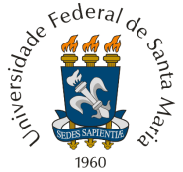

Universidade Federal de Santa Maria
Centro de Ciência da Saúde
COMISSÃO DE EXTENSÃO – Comex

ATA 7/2017 – Comissão de extensão

A sete dias de abril do ano de dois mil e dezessete reuniu-se a Comissão de extensão (Comex), composta pelos professores (as) Estela Maris Jurach, Rosângela Marion da Silva, Priscila de Arruda Trindade, André Valle de Bairros, Tatiana Dimov, Marcos Lobato, Rafaela Adolhe, Michele Forgiarini Saccol e Técnicos Administrativos Vanessa Amaral Ribeiro Sala de Reunião do Departamento de Farmácia Industrial localizado no Centro de Ciências da Saúde (CCS) da UFSM. A Comex discutiu-se e decidiu que escrever um memorando de esclarecimento para Associação Brasileira de Ligas Acadêmicas da Medicina (ABLAM) sobre o que é definição de liga. Além disso, surgiu-se a duvida se as ligas devem ser registradas no (ABLAM). Nada a mais a constar, a ata será assinada pelos membros da Comissão de Extensão.

